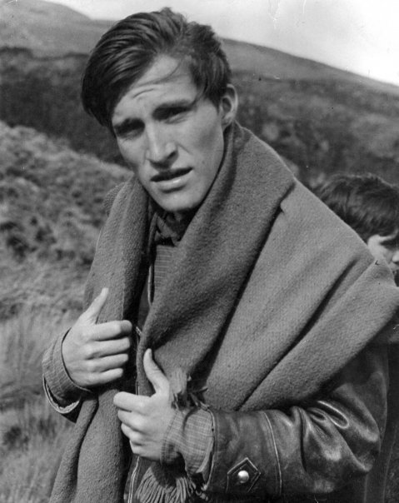
Yo les cuento varias bonitas y cantatas: sentado en las graditas de la cocina y mi mamá en la cocina. El (Tuto) cantandole las de Leonardo Fabio, el moño el moño no le ponga la mano en el moño porque si le pona la mano en el moño uuuyuyui uyui le come el demonio...
Las vacaciones en morindita la hecha del charco, las chozas y no cumplo años porque no quería peluquiarse, las idas a la bocatoma y pueblillo, las corridas de toros que a él le facinaban pedia eso de navidad, mamá tuto me pellizco con el DEDO GORDO; el duro para jugar balero y de los baleros grandes, sus idas a monterrey , sus cuadernos de forro de ule negro, su letra especial y grande el cine que nos organizaba con recortes de la cartilla charry, una lampara ,de pantalla y de tripo de un larguero cama a la cual le habia sacado parte de las tablas.
La época de Santander de Quilichao, La llegada al Barrio Caldas y sus Urapanes, La primera comunión, el colegio Melvin Jhons Don Alvaro Torres y el paso al Liceo Nacinal, La barra del Pito, el robo de los disco de mí papá "La musica de mi Marido" que él con la Barra del Pito recupero....
El único de los hijos que presto Servicio Militar, era los fines de Semana, y YO era su "despertador"
El tipo de Ropa que le gustaba ( Pantalones de color Caqui, Botas Ecuatorianas usar boina, la Ruana, Tusarse, "leer el Libro Rojo"
Un abrazote
L@s quiero mucho
Jimena (Hermana)
-----------------------------------------------------------------------------------------------------------------
querida familia GONZALEZ POSSO.
Os voy a contar una historia muy grande, que soy incapaz de poner
el teclado en alto. comienzo: un 4 de marzo de 1.971 yo era una chica de
11 años con ganas de jugar, iba con patines justo ese día, me aleje de casa
y ví como después de una manifestación conjunta entre alumnos y profesores
culminaba al final de la pamba y venia venir a LA POLICIA cargada desde atrás,,
yo corrri y corri y corriiiii para abisarles a mis hermanos,que después de haber
hecho el mejor discurso "tuto" en nombre del profesorado y alumnos. mi mama
cerro ventanas y puertas para que ellos no marcharan,pero os cuento quienes es-
taban. CHIQUI,MALDONADO,MONO VALENCIA,Y DIEGO MI HERMANO. mi mamá penso
que tenía a su rebaño en casa, pués no. Era el destino,se escaparon por la ventana
del salón, todos. todos llegaron MENOS TUTO, tengo lagrimas en ojos porque me
duele a que fuesen a por él. Yo os cuento0 tuto era tan fantastico que tenía un
dedo pulgar pronunciado que jugaba con migo acho,adriana,aandres,al que pelliscara
corrriamos toda la casa como locos para que no nos pillara era UNICO.Es algo que
siempre llevo adentro y creo que todos, pero cuando llega MARZO llega "TUTO"
mil besos. y VIVA TUTO
marcela (hermana)
--------------------------------------------------------------------------------

Indiscutible como toca la parte sensible de cada uno, siquiera recordar ó pensar en aquel momento. Siento que hay que ser valientes para poder remontarnos y enfrentar todo lo que este momento trajo y marco nuestras vidas . pues asi lo siento . Nada podía seguir igual, fué un vuelco para nuestas vidas... interna y externamente...
Adriana (hermana)
----------------------------------------------------------------------------------------------
Es la ocasiòn para expresar como familia el dolor, ademàs de la catarsis hacer una elaboracion del duelo, recordando , trayendo a la memoria al TUTO que vivimos y que recreamos con su Alegria, su Compromiso, Disciplina, ese TUTOque marcaba la diferencia , que cortaba con la "normalidad" imperante, y el consumismo capitalista., el de alpargatas , ruana, pantalones de dril color caky. Es elTUTO de la combatividad. El que rompe con el establecimiento y los moldes , el que no se ajusta a los esquemas,el que propone vivir - hacer un nuevo discurso de la vida y no a meter la vida en un discurso, que propone hacer un discurso de la vida. El que se compromete con la academia pero no la impuesta academia formal sino la que el mismo se imponia, asi que en vez de asistir a clases se iba a la curva de morro a leer mientras tocaban la campana de salida para ir a la casa a almorzar,el que cuando asistia a clases no tomaba notas sino que describia las clases y luego nos las leia en la mesa y Carlos ahi , el que se amanecia leyendo compitiedo con Federico Palomino el vecino a ver quien apagaba primero el bombillo. el que vi sentarse a las 8 de la noche y parar de leer a las 6 de la mañana,un verdadero incansable lector, el que organizaba la biblioteca de la casa 20 y sabia quienes eran los autores de las Obras Cumbres de la Literatura Universal, el que habia viajado por el Tesoro de la Juventud , la Enciclopedia Barsa, los Premio Nobel de literatura, los Clasicos, el Quijote, Marx, Lenin, Trosky.Mao y demàs. TUTO el investigador quien con Mao convenia en que "QUIEN NO ESTUDIA NI INVESTIGA NO TIENE DERECHO A HABLAR" lo que se recordaba continuamente pues lo tenia escrito en la puerta de su armario o sea que cada dia se lo estaba recordando, El TUTO de las marchas estudiantiles y populares a las que salia con la bandera de colombia "la insurrecta bandera" teñida de sangre la que ha de ir adelante de las luchas presentes como en su poema, la bandera roja.El de las chapolas y periodicos "El estudianrte" , las pancartas , carteleras. El que llenaba los closets de la nùmero 20 con toda las publicaciones que distribuia : Pekin Informa periòdico bellisimo hecho en papel de arroz, la revista China Reconstruye ; los tomos, libros y tesis de Mao y de la revolucion China, El periòdico Gramma que llegaba de Cuba. El TUTO del teatro,el actor, el que montò la obra "En Alta Mar " entre otras y las que montaron con el teatro de la Universidad del Cauca con el que participò en los festivales nacionales de teatro. El que promoviò el sindicalismo, el de actividades culturales en la casa sindical de la octava en el pueblito (Popayàn) con las conferencias de Alvaro Pio Valencia que se realizaban con asistencia plena, total, las obras de teatro, asambleas y programas de formacion politica. El rumbero a su manera , no de bares o discotecas sino el de la rumba de Arroba de Guarapo de la Vereda de Torres en el patio de la casa del caldas con los camaradas donde celebraban hablando , festejando, cantando canciones con mensaje social, la rumba del son cubano y la sonora . la musica de arrabal y TUTO en su PARTICULARIDAD bailando a su manera, no con los pasos convencionales del baile formal sino bailando con pasos que se asimilaban a una marcha "bailaba marchando", celebrando en todo tiempo la causa de su vida "La Revoluciòn Socialista". Recordemos al temerario , al que es capaz de ejecutar acciones extremas, el que rompe con el conocimiento establecido y se arriesga a experimentar a proponer un nuevo conocimiento o forma de conocer -hacer, el que nos llama a conjugar el conocimiento establercido con uno desconocido, nuevo, que propone otras formas y maneras de crecer, vivir , percibir, ver , ser, crear, construir y comprometerrnos como quien ha sido llamado a particiopar en una marcha cuyos pasos desconoce y que aun en la incertidumbre es responsable de ellos. El de los discursos de Fidel los domingos a la 6 p.m. escuchados sagradamenteen Radio Habana (no ibamos a misa pero oiamos a Fidel) , con su lema antirevisionista de la epoca "El deber de todo Revolucionario es Hacer la Revolucion". continuarà......
Con amor
Fernado.(hermano)
-------------------------------------------------------------------------------------------------
Lo tengo en mi mente y en mi corazón pues me tocó muy de cerca lo sucedido el 4 de Marzo aún me conmueve pero no sabría como describirlo, esta fecha para mí es inovidable y precisamente ahora que llegué de la calle y me tocó cerca la protesta en manizales por la implementación de una nueva forma de transporte con una tarjeta, cambio de rutas, ya estaban los tanque de guerra los gases todo se me vino a la memoria en ese famoso 4 de Marzo, yo apenas iniciaba mi primer semestre de enfermeria y ví caer a TUTO, pero no pude hacer nada es un recuerdo doloroso y la verdad...no quisiera recordar más.
En la casa sólo quedamos María Eugenia Ramirez González que en ese momento estaba iniciando sus estudios de Medicina y yo Cristina Eugenia Gonzalez Valencia Quienes nos dirigíamos a la Facultad de Ciencias de la Salud a una asamblea de estudiantes y sólo alcanzamos a llegar a residencias estudiantiles y nos vimos en la necesidad de refugiarnos en la casa del tío Carlos papá de TUTO. Ahí a Mariú y a mí nos tocó contestar todas las llamadas y recibir la triste noticia. Fue a mí a quien le tocó solicitar a los estudiantes que estaban refugiados en residencias estudiantiles que acallaron sus arengas y cantos porque sino no dejaban las autoridades traer el cadaver a la casa , ellos atendieron la solicitud pero fue muy conmovedor cuando en el momento de entrar el cádaver de TUTO empezaron a cantar Vasija de Barro canción que le gustaba a Tuto No sé como me atreví a recordar y escribir un pedacito de ese día y te lo quiero compartir
Cristina González (prima)
------------------------------------------------------------------------------------------------
HOLA
SERIA UN GRAN HOMENAJE A UN GRAN HOMBRE Y A UN SIMBOLO DE LA HISTORIA MOVIMIENTO ESTUDIANTIL
A BUENA HORA. ESTOS MENSAJES HAN TRAIDO A MI MEMORIA MUCHOS MOMENTOS DE MI ADOLECENCIA.QUE LAS VIVI AL LADO DETUTO Y NO SOLO EL RECUERDO DE TUTO COMO LIDER SINO EL TUTO COMO SER HUMANO COMO HOMBRE CON TODA SU TERNURA .. LA HUELGA Y LA TOMA DEL LICEO NACIONAL DE POPAYAN, LA EXPULSION DEL RECTOR ALEMAN SUS DISCUCIONES CON TOLOLON ,HERMES, JESUS, MARCOS Z. ETC EL ENFRENTAMIENTO CON EL RECTOR Y SACARLO DEL COLEGIO , LAS CHAPOLAS, LAS BARRICADAS LAS TRASNOCHADAS ESCRIBIENDO Y IMPRIMIENDO EN EL MIMIOGRAFO LA CHAPOLA,LAS NOCHES DE DISCUCION , NOCHES DE AFECTOS, EL DIA DE SU ULTIMO DISCURSO.CREO QUE ESTE MOMENTO FUE PARTE IMPORTANTE DE LA VIDA DE TUTO
CREO QUE ES FUNDAMENTAL LA CARACTERIZACION DEL MOMENTO HISTORICO DE COLOMBIA, DE POPAYAN E IGUAL LO QUE ERA EL LICEO COMO FUNCIONABA ADMINISTRATIVAMENTE Y ACADEMICAMENTE Y LO SIGNIFICABA ESE COLEGIO PARA LA CIUDAD
UN ABRAZO
AMPARO CORTAZAR (amiga)

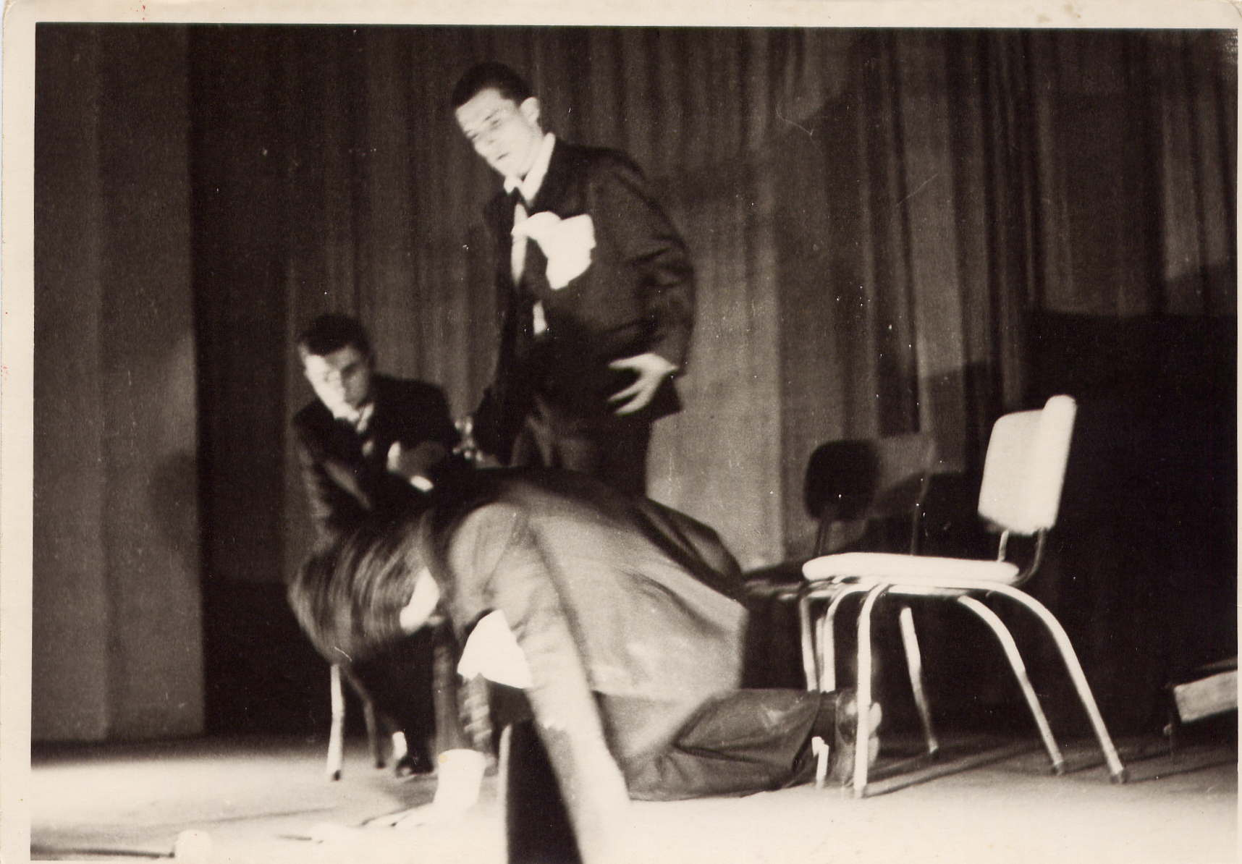
En la foto de la obra de teatro El Náufrago quien aparece agachado es Edie Zúñiga. Los otros son Diego González y Tuto.


